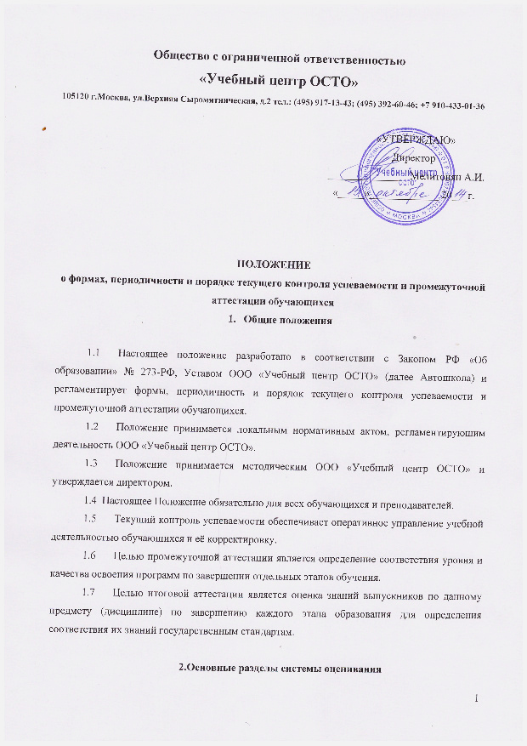

Оценивание – процесс соотношения полученных результатов и запланированных целей. Система оценивания должна дать возможность определить насколько успешно обучающийся освоил учебный материал или сформировал практический навык. Система оценивания должна показывать динамику успехов обучающихся в различных сферах познавательной деятельности. В систему оценивания должен быть заложен механизм поощрений, развивающий, способствующий самооцениванию обучающихся.Система оценивания должна предусмотреть связи «учитель-обучающийся» и «администрация-педагогический коллектив». Это обеспечивает системный подход к формированию учебного процесса, а, значит, и его целостность.
Отметка – это результат оценивания, количественное выражение учебных достижений обучающихся в цифрах или баллах.

2.2 Задачи отметки:
- отметка является связующим звеном между преподавателем и обучающимся;
- отметка выступает средством диагностики образовательной деятельности.

2.3 Принципы выставления отметки:
- справедливость и объективность – это единые критерии оценивания, известные обучающимся заранее;
- прозрачность и гласность – это доступность информации об учебных достижениях обучающихся, возможность любого заинтересованного лица проанализировать результаты и сделать соответствующие выводы.

2.4 Критерии выставления отметок:

2.4.1 Основой для определение уровня знаний являются критерии оценивания – полнота знаний, их обобщенность и системность:
- полнота и правильность – это правильный, полный ответ;
- правильный, но неполный или неточный ответ;
- неправильный ответ;
- не ответа.

2.4.2 При выставлении отметок необходимо учитывать классификацию ошибок и их количество:
- грубые ошибки;
- однотипные ошибки;
- негрубые ошибки;
- недочеты.

2.5 Шкала отметок.
2.5.1В ООО «Учебный центр ОСТО» принята 5-бальная шкала отметок : «5» -отлично, «4» -хорошо, «3» - удовлетворительно, «2» - неудовлетворительно, «1» -отсутствие ответа или работы по неуважительной причине.
Отметку «5» - получает обучающийся, если его ответ, практическая деятельность в полном объеме соответствует учебной программе, допускается один недочет.
Отметку «4» - получает обучающийся, если его ответ, практическая деятельность или его результаты в общем соответствуют требованиям учебной программы.
Отметку «3» - получает обучающийся, если его устный ответ, письменная работа, практическая деятельность и её результаты в основном соответствуют требованиям программы, однако имеется определённый набор грубых и негрубых ошибок и недочетов, допускаются неточности в определении понятий или формулировке правил, недостаточно глубоко и доказательно обучающийся обосновывает свои суждения.
Отметку «2» - получает обучающийся, если его практическая деятельность и её результаты, письменная работа или его устный ответ частично соответствует требованиям программы, имеются существенные недостатки и грубые ошибки.
Отметку «1» - получает обучающийся в случае отказа от ответа или отсутствия работы без объяснения причины или неуважительной причины.

3.Содержание, формы и порядок проведения текущего контроля успеваемости обучающихся
3.1 Текущему контролю успеваемости подлежат обучающиеся по всем учебным предметам.
3.2 Текущий контроль успеваемости обучающихся проводится в течение всего курса обучения с целью систематического контроля уровня освоения обучающимися тем, разделов, глав учебных программ за оцениваемый период, прочности формируемых предметных знаний и умений.
3.3 Преподаватель теоретических дисциплин ведет журнал учебной группы в электронном и (или) бумажном носителе по все предметам учебного плана. В журнале обязательно указываются учебные предметы, даты проведения занятий, темы занятий, заносится информация о посещении занятий и текущей успеваемости обучающихся.
3.4 Формы текущего контроля успеваемости определяет преподаватель теории с учетом контингента обучающихся, содержания учебного материала и используемых образовательных технологий.
3.5 Оценки за фронтальные, групповые работы обучающего характера не требуют обязательного переноса в журнал. Оценки за работы контрольного характера обязательно выставляются в журнал.
3.6 Материалы для проведения текущей аттестации (контрольные работы) готовятся старшим преподавателем. Содержание контрольных работ должно соответствовать требованиям учебной программы.
3.7 Обучающиеся, пропустившее по независящим от них обстоятельствам 50% учебного времени, не аттестуются. Вопрос об аттестации обучающихся решается в индивидуальном порядке.
3.8 Преподаватели обязаны: подготовить аттестационный материал для промежуточной аттестации по предметам, организовать необходимую консультационную помощь обучающимся при подготовке к промежуточному контролю, присутствовать во время аттестации в учебной аудитории, вести необходимую документацию.

4.Промежуточная аттестация

4.1 Целью промежуточной аттестации является:
Контроль выполнения образовательной программы ООО «Учебный центр ОСТО», а также программ и календарно-тематического графика изучения предметов;
Определение эффективности работы коллектива по реализации образовательной программы;
Установление фактического уровня теоретических знаний обучающихся ООО «Учебный центр ОСТО» по предметам учебного плана, соотнесение этого уровня с требованиями реализуемых образовательных программ;
Изучение внедрения педагогическими работниками новых образовательных технологий, в том числе информационных.

4.2 Ответственность за прохождение пропущенного учебного материала возлагается на обучающегося.
4.3 Обучающемуся, пропустившему 75 и более процентов учебных занятий в течение аттестационного времени, может быть выставлена промежуточная итоговая отметка только после успешной сдачи зачета (форму и дату зачета утверждает педагогический совет) или делается запись не аттестован.

5. Итоговая аттестация

5.1 В конце обучения выставляются итоговые отметки по всем предметам учебного плана.
5.2 Итоговая отметка выставляется на основании не менее трех текущих отметок.

5.3 Отметка «не аттестован» может быть выставлена только в отсутствие трех текущих отметок и пропуска обучающимся более 75 % учебного времени по болезни.
5.4 Итоговые отметки обучающихся за аттестационный период должны быть объективны и обоснованы, т.е. соответствовать текущей успеваемости обучающегося, учитывать не только среднюю арифметическую величину, но и все образовательные достижения обучающегося, учитывать качество знаний по письменным, лабораторным и практическим работам.

